CREA BENESSERE

Progetto

Il progetto riguarda il benessere economico di chiunque vorrà parteciparvi per migliorare la propria condizione

Presentazione

Mi chiamo Romano Raffaelli , 10 anni fa circa, ho subito la mia “Caporetto” personale, dopo la morte di mia moglie ho perso casa e lavoro , fino ad ora ho vissuto grazie alla pensione di reversibilità , ora dopo tutto questo tempo ho deciso di tornare a vivere e sentirmi utile per me stesso e per gli altri sono sicuro che questo progetto possa aiutare in questo senso. Per chi lo desidera forniro’ gratuitamente la procedura passo passo .

Il progetto prevede la formazione teorica e la messa in pratica passo-passo per la commercializzazione di prodotti propri tramite Amazon , con questa struttura

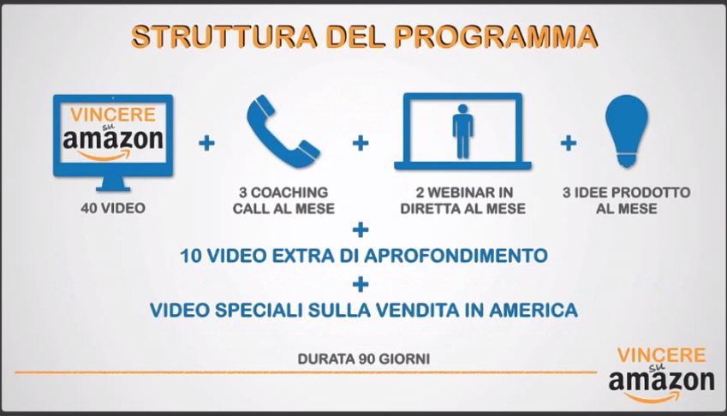

Il contenuto teorico – pratico del progetto prevede

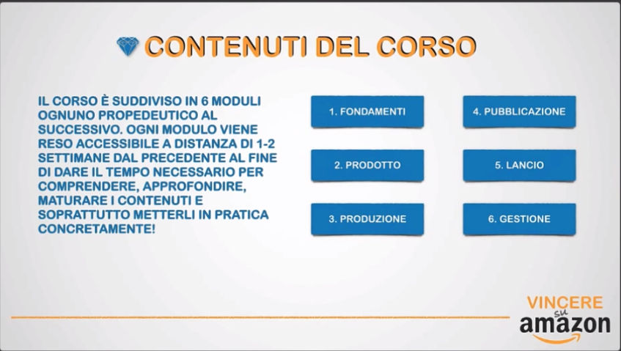

Controllo e superamento delle principali criticità che sono

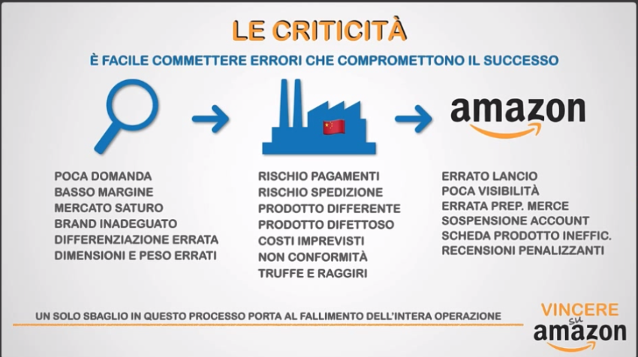

Le fasi del processo che portano alla costruzione di questa attività sono meticolosamente dettagliate a cominciare dalla ricerca del prodotto

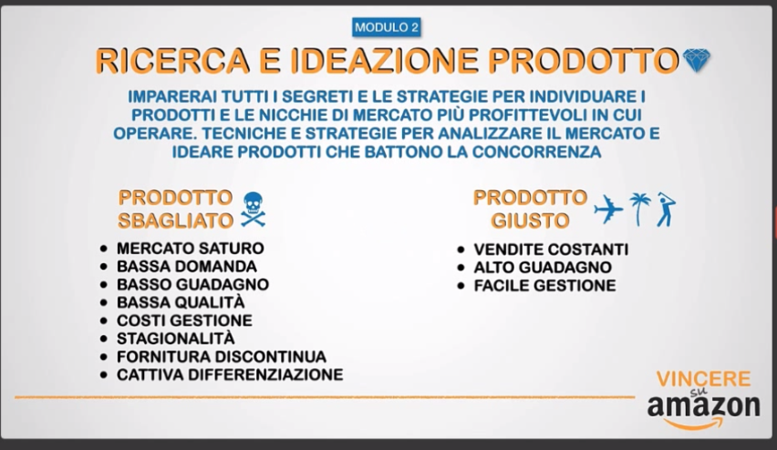

Per passare alla ricerca del fornitore giusto nel seguente modo

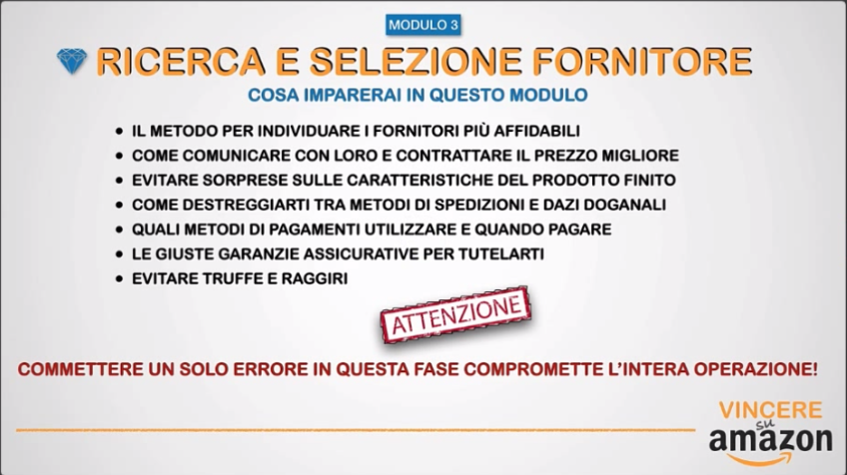

Si passa poi alla costruzione della pagina del prodotto

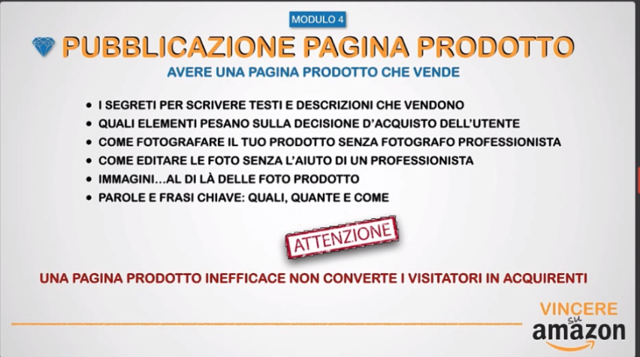

Per arrivare al lancio del prodotto

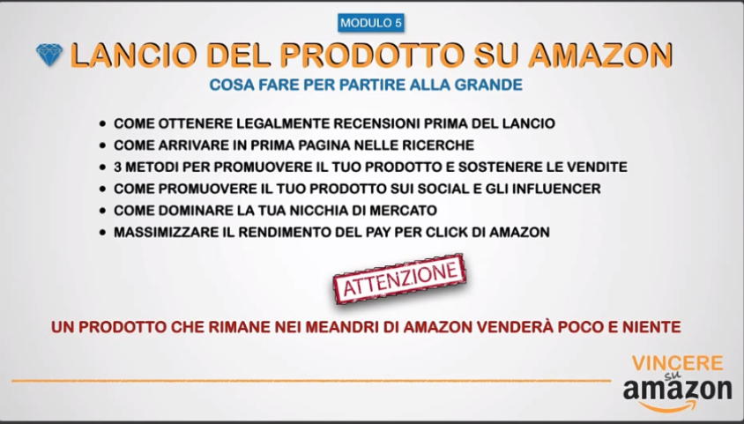

E per finire con l’aspetto fondamentale della gestione

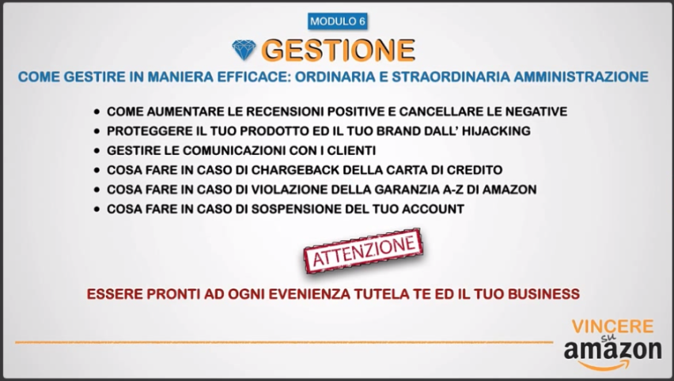

Per sviluppare questo progetto occorre un importo di 3000 euro saro’ grato a tutti coloro che interessati volessero contribuire

Grazie e buona vita a tutti

Romano Raffaelli